Limbažos

PASKAIDROJUMA RAKSTS
Limbažu novada pašvaldības saistošajiem noteikumiem Nr.9
„Grozījumi Limbažu novada pašvaldības 2012.gada 16.februāra
saistošajos noteikumos Nr.5 „Limbažu novada pašvaldības nolikums””

Paskaidrojuma  raksta sadaļas | Norādāmā informācija
1. Projekta nepieciešamības pamatojums | Saistošo noteikumu izdošanas mērķis ir precizēt pašvaldības administrācijas struktūru.
2. Īss projekta satura izklāsts | Saistošie noteikumi izstrādāti, lai, saskaņā ar pieņemto domes lēmumu, precizētu pašvaldības administrācijas struktūru atbilstoši esošai situācijai, izveidojot iestādi - Limbažu novada pašvaldības administrācija.
3. Informācija par plānoto projekta ietekmi uz pašvaldības budžetu | Neietekmē.
4. Informācija par plānoto projekta ietekmi uz uzņēmējdarbības vidi pašvaldības teritorijā | Neietekmē.
5. Informācija par administratīvajām procedūrām | Neietekmē.
6. Informācija par konsultācijām ar privātpersonām | Nav attiecināms.

Limbažu novada pašvaldības
Domes priekšsēdētājs D.Zemmers

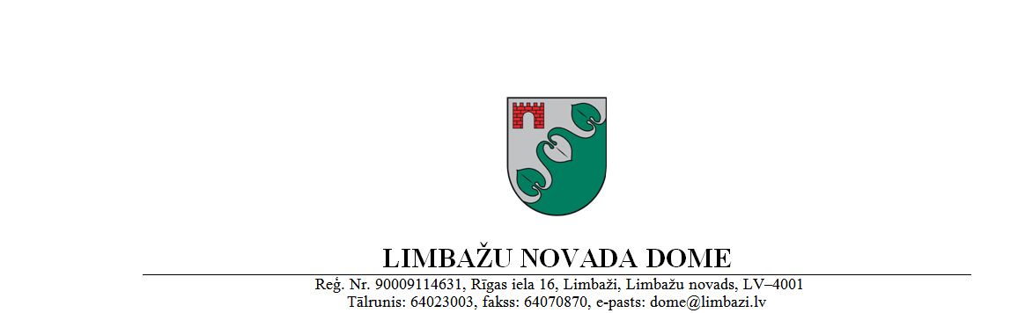
SAISTOŠIE NOTEIKUMI
Limbažos

2018.gada 22.martā Nr.9

Grozījumi Limbažu novada pašvaldības 2012.gada 16.februāra
saistošajos noteikumos Nr.5 „Limbažu novada pašvaldības nolikums”

Izdoti saskaņā ar
likuma „Par pašvaldībām” 21.panta pirmās daļas 1.punktu un 24.pantu

Izdarīt Limbažu novada pašvaldības 2012.gada 16.februāra saistošajos noteikumos Nr.5 „Limbažu novada pašvaldības nolikums” (turpmāk – saistošie noteikumi) šādus grozījumus:

- Izteikt saistošo noteikumu 7.punktu šādā redakcijā:
“7. Limbažu novada pašvaldības administrācija (turpmāk – administrācija) ir domes izveidota budžeta iestāde, kas nodrošina domes pieņemto lēmumu izpildi, kā arī tās darba organizatorisko un tehnisko apkalpošanu, organizē vietējās pārvaldes darbu, ievērojot normatīvo aktu prasības, tajā skaitā domes lēmumu sagatavošanu un to virzību, administratīvo aktu izdošanu, pārvaldes vienību darba organizēšanu, un atbild par normatīvo aktu ievērošanu un piemērošanu, sastāv no:”

- Papildināt ar 7.14. -7.21.apakšpunktiem šādā redakcijā:
“ 7.14. Ekonomistiem;
7.15. Katvaru pagasta pārvaldes;
7.16. Limbažu pagasta pārvaldes;
7.17. Pāles pagasta pārvaldes;
7.18. Skultes pagasta pārvaldes;
7.19. Umurgas pagasta pārvaldes;
7.20. Vidrižu pagasta pārvaldes;
7.21. Viļķenes pagasta pārvaldes.”

- Papildināt ar 7.¹ punktu šādā redakcijā:
“7.¹ Administrācijas tiesības un pienākumi tiek noteikti saskaņā ar administrācijas nolikumu, ko apstiprina dome.”

- Izteikt 15.punktu šādā redakcijā:
“15. Pašvaldības sniegto pakalpojumu pieejamību, saskaņā ar pagastu pārvaldes (turpmāk – vietējā pārvalde) nolikumu pašvaldības teritorijā nodrošina vietējās pārvaldes, kas ir Limbažu novada pašvaldības administrācijas sastāvā.”

- Svītrot 15.1. - 15.8. apakšpunktus.
- Izteikt saistošo noteikumu pielikumu jaunā redakcijā.
- Saistošie noteikumi stājas spēkā nākamajā dienā pēc parakstīšanas.

Limbažu novada pašvaldības
Domes priekšsēdētājs D.Zemmers

